

下拉框选择抽奖轮数

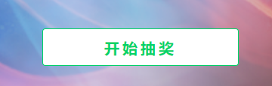

点击开始抽奖开始本轮抽奖，

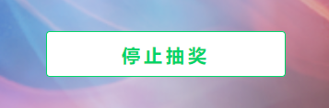

点击停止抽奖停止，并显示本次抽奖结果。

注意：同一轮下多次抽奖以最后一次为准，之前的作废，

三轮抽奖中每一个号只会中奖一次。